- Introduction à la métrologie

  - Métrologie

C’est le domaine des connaissances relatives au mesurage. Il englobe tous les aspects aussi bien théoriques que pratiques quel que soit la nature de la science et de la technologie développée.

  - Mesurage

C’est l’ensemble des opérations permettant d’attribuer une valeur à la grandeur mesurée.

  - Mesurande

La grandeur physique soumise à l’opération de mesurage est appelée mesurande (en anglais measurand).

- Les unités de mesure

Voir chapitre : les unités de mesure.

- Méthodes de mesure

  - Méthode directe

C’est le relevé d’une dimension à partir d’une référence.
La précision et la grandeur de dimension influent sur le choix de la référence.
Les mesures peuvent avoir des précisions s'échelonnant du millimètre au micron (1/1000). On peut donc trouver des matériels allant du plus simple au plus sophistiqué.
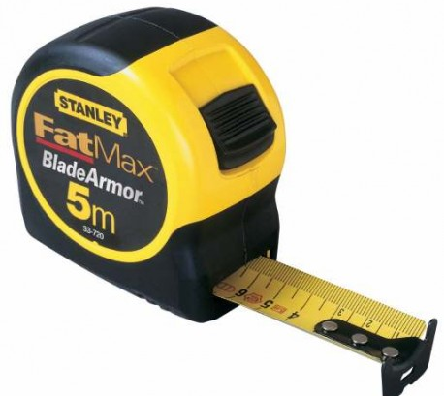
Le mètre flexible :

Ruban enroulé dans un boîtier généralement de 1 à 10 m de longueur.
Graduation de 0,5 à 1 mm.
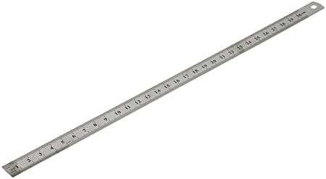
Le réglet:

Petite règle métallique généralement de longueur 0,2 m à 1 m.
Graduation de 0,5 mm.
Le calibre à coulisse :

Il est constitué d'une règle graduée en mm, d'un vernier et de 2 becs.
Les lectures peuvent être directes si le calibre à coulisse est équipé d’un vernier ou d’un cadran ou d'un afficheur s’il est numérique.

Becs pour prise intérieure
Jauge de profondeur
Vis de blocage
Règle

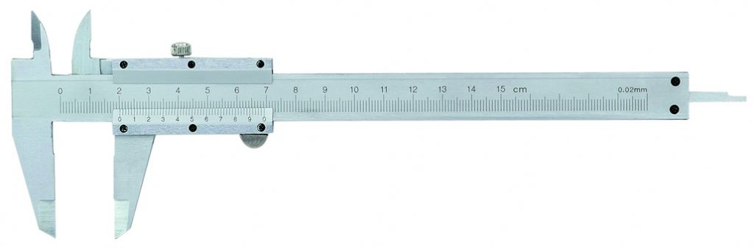

Poussoir

Vernier

Bec fixe
Bec mobile

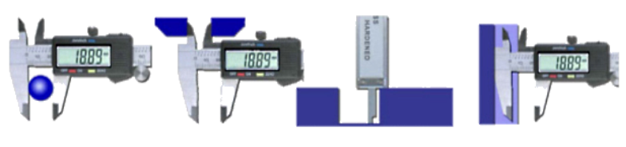

Mesures extérieures Mesures intérieures Mesures de profondeur Mesures d’épaulement

A vernier | A cadran | Afficheur numérique
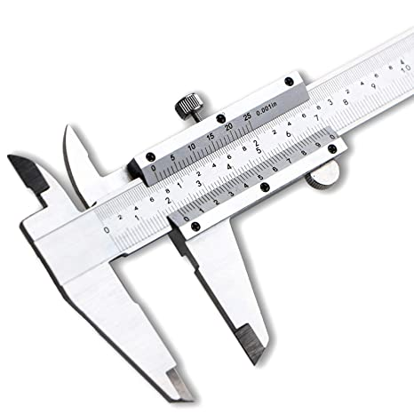 | 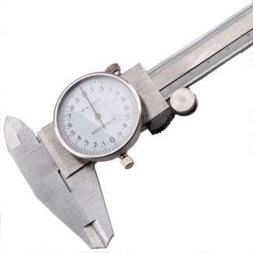 | 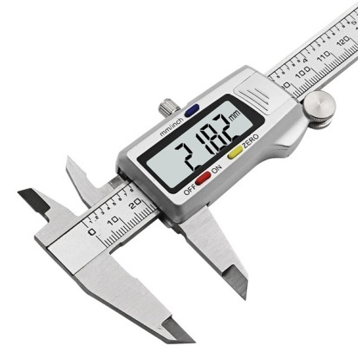
Graduation de 1/10ème, 1/20ème ou 1/50ème de mm pour les calibres à coulisse à vernier. | Graduation de 0,05 0,02 ou encore 0,01 mm pour les calibres à coulisse à cadran. | Graduation de 0,01 mm.

Les micromètres :

Ils sont constitués d’une touche fixe et d’une touche mobile actionnée par un tambour muni d’un limiteur de couple afin d’assurer une pression constante lors des mesures.
La précision est de l’ordre du 0.01 mm.

Douille graduée
Dispositif de blocage
Ligne de foi

Touche fixe
Broche
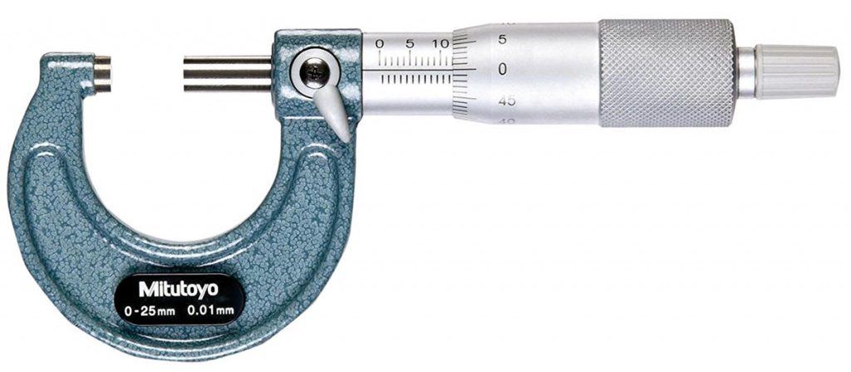

Tambour

Limiteur de couple
Cadre
Echelle

Il en existe différents types suivant la mesure à effectuer :

Micromètre d’extérieur | Micromètre d’intérieur | Jauge de profondeur
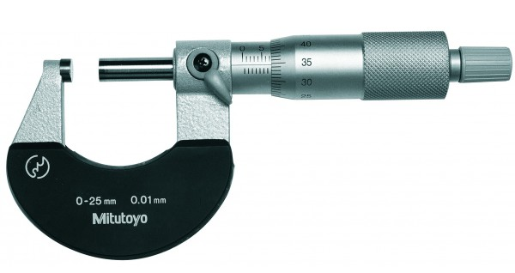  pour mesurer les épaisseurs | 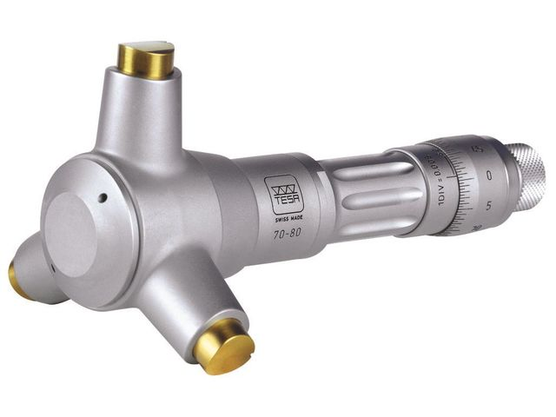  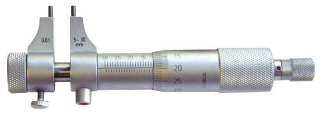  pour mesurer des alésages | 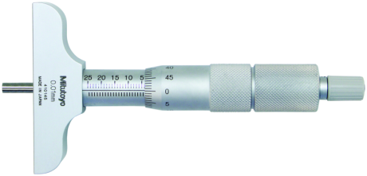  pour mesurer des profondeurs de trous épaulés
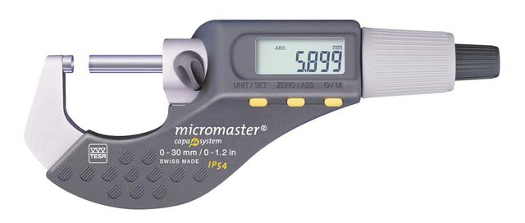

Les micromètres peuvent être comme les calibres à coulisse à affichage numérique.

Les rapporteurs d’angles :

Ils Servent à déterminer la valeur d’un angle.

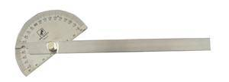 | 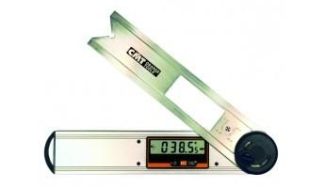

Les niveaux :

Les contrôles peuvent aller du fil à plomb, marge d’erreur 2 à 5 mm, au niveau de précision assurant des lectures pouvant aller jusqu’au 0.01mm.

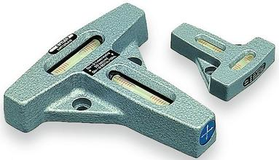  Niveau de précision | 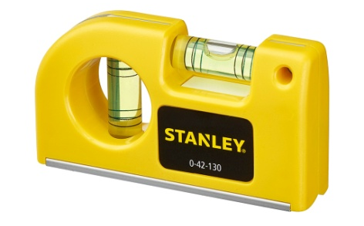  Niveau de poche | 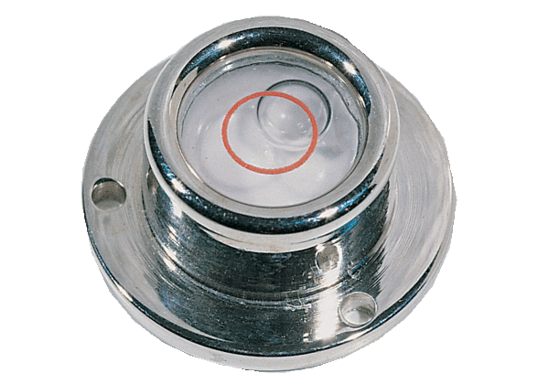  Niveau rond pour mise en position
  - Méthode indirecte

C’est le relevé à l’aide d’un capteur de l’écart entre une pièce à mesurer et un étalon (pièce de référence).

Les comparateurs à cadran :

Les déplacements d’un palpeur sont transmis par un système pignon crémaillère à une aiguille se déplaçant devant un cadran gradué. Un dispositif permet de comptabiliser le nombre de tours de cadran de l’aiguille. Leur précision est de l’ordre du 0.01 mm.
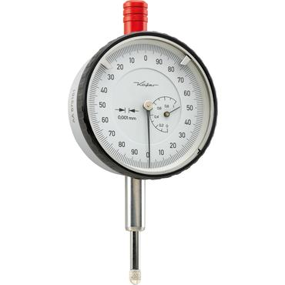
Comparateur analogique
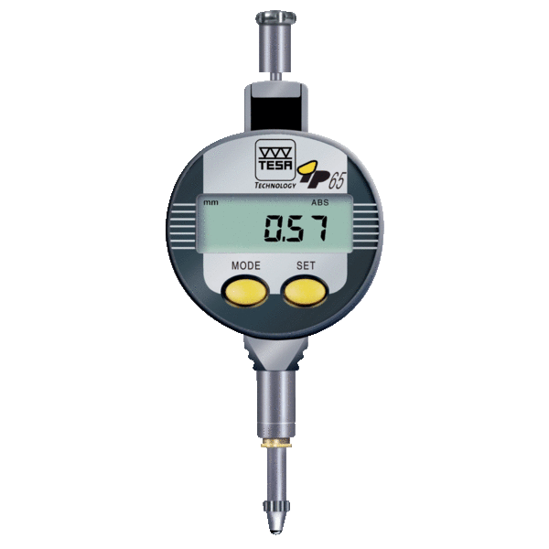
Comparateur numérique

Bouton de relevage
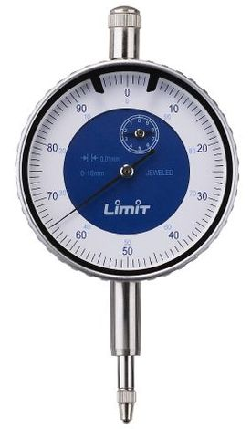

Lunette
Index mobile

Aiguille
Totaliseur

Cadran

Canon

Tige
Palmer
Touche

Graduation de à 1/100ème de mm à 1/1000ème de mm.

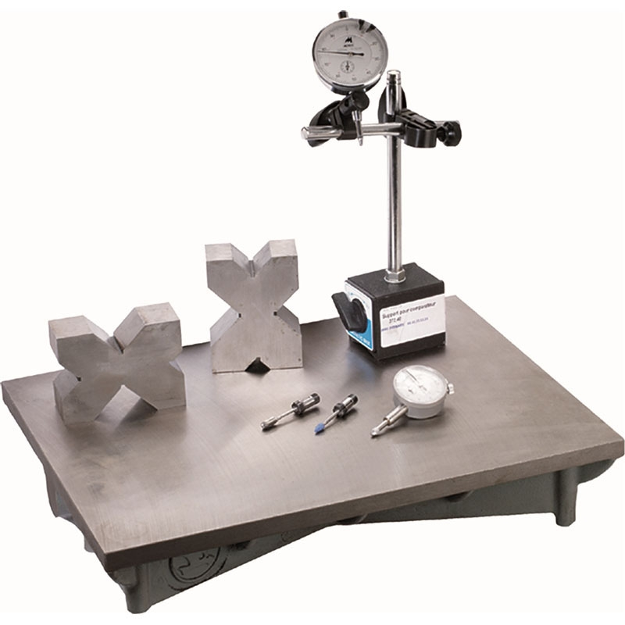
Comparateur monté sur un bras fixé sur un marbre par un support magnétique.

- Contrôle visuel

C’est l’ensemble des opérations permettant de déterminer si la valeur d’une grandeur se trouve bien entre les limites de tolérance qui lui sont imposées.

La vérification des tolérances dimensionnelles des pièces mécaniques est basée sur le principe
« La pièce "entre" ou "n'entre pas" ».
On en trouve différents types :

Les calibres d’alésage :
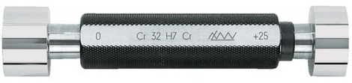

Les calibres d’arbres :
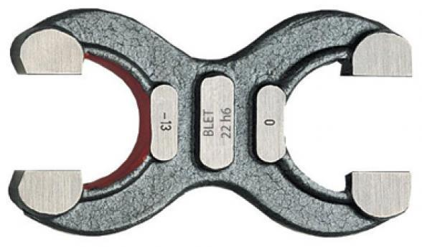

Les calibres de filetage :
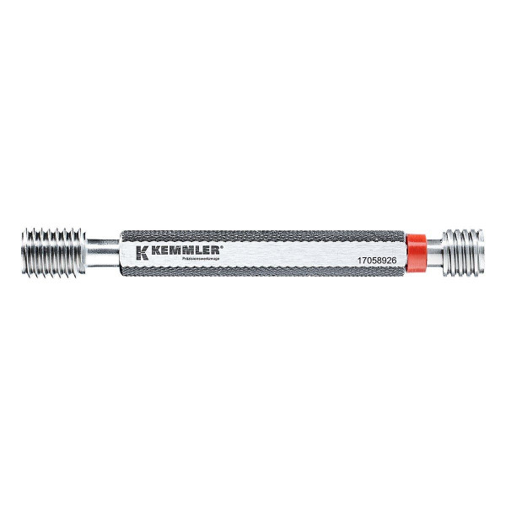

Les jauges :

Elles permettent un contrôle rapide et simple, peu précis. On distingue plusieurs types.

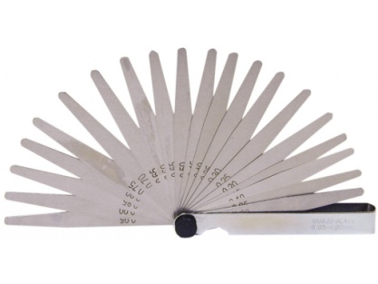 | 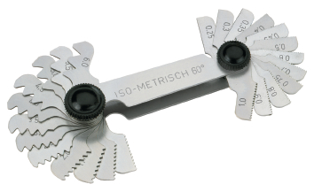 | 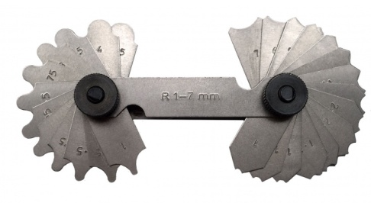
Jauge d’épaisseur | Jauge de filetage | Jauge de rayon

Il existe aussi des équerres qui permettent un contrôle rapide d’angle des angles.

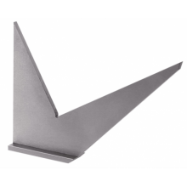 | 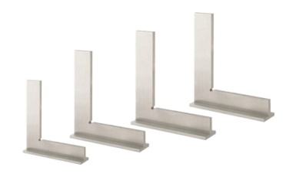 | 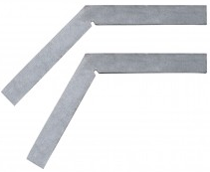
- L’étalonnage

Un étalon est une matérialisation d'une grandeur donnée dont on connait la valeur avec une grande exactitude.
